Фотонные детекторы
Существуют различные типы фотонных детекторов.
- Вакуумные фотонные детекторы.
  - Фотоэлектронные умножители.
  - Микроканальные пластины.
- Газовые фотонные детекторы.
- Твердотельные фотонные детекторы
  - PIN-фотодиоды
  - Лавинные фотодиоды
  - Микропиксельные лавинные фотодиоды
- Гибридные фотонные детекторы

Вакуумные фотонные детекторы

Фотоэлектронные умножители (ФЭУ)
Первый фотоэлектронный умножитель был создан в начале 1930-х годов Л. Кубецким (так называемая трубка Кубецкого). Для фокусировки и ускорения электронов в ней использовалось магнитное поле. В современных ФЭУ для этих целей в основном используется электростатическое поле. Впервые, в конце 1930-х, фокусировку и ускорение электронов применил Я. Рейчман. С тех пор ФЭУ широко используются в физическом эксперименте.
В ФЭУ фотоны попадают на фотокатод из которого за счет фотоэффекта выбивают электроны. Электроны затем попадают на систему динодов, где их поток умножается за счет вторичной электронной эмиссии. Ток в цепи анода значительно превышает ток от фотокатода (фототок). Коэффициент усиления в некоторых ФЭУ достигает 10¹¹.
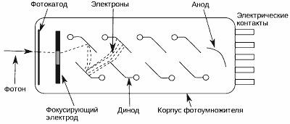
Рис. 1. Схема ФЭУ.
Длительность переднего фронта токового импульса на аноде обычно несколько наносекунд. На временное разрешение ФЭУ влияет также разброс времени пролета электронов в динодной системе. Для улучшения временных характеристик используются конструкции с небольшим путем пролета электронов.
"Обычные" ФЭУ чувствительны даже к относительно небольшим магнитным полям. Магнитное поле ухудшают фокусировку и в результате уменьшают коэффициент усиления. Для уменьшения влияния магнитного поля используют светопроводы, чтобы направить световой сигнал в область, где нет магнитного поля, или магнитные экраны. В светопроводе световой сигнал ослабляется и ухудшаются временные характеристики. Магнитные экраны могут заметно повысить стоимость и, кроме того, в магнитном экране происходят неконтролируемые потери энергии частицами, которые в современных детекторных комплексах должны регистрироваться в других системах.
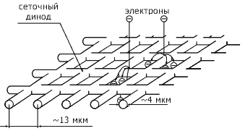
Рис. 2. Схема сеточного динода.
Для работы в магнитных полях были сконструированы ФЭУ с сеточными динодами. В таких ФЭУ фотоэлектрон, попав на динод, выбивает вторичные электроны, которые вначале летят вверх, а затем возвращаются и проходят через отверстие сеточного динода, попадая на следующий динод. Расстояние между фотокатодом и первым динодом несколько мм, а между динодами ~1 мм. Из-за небольшого расстояния между катодом и анодом временные характеристики таких ФЭУ хорошие, чувствительность к магнитным полям относительно небольшая. Они удовлетворительно работают до ~1.5 Тс. Коэффициент усиления ФЭУ с сеточными динодами ~10⁶.
ФЭУ с сеточными динодами позволяют получать двумерную информацию, если, например, использовать секционированный анод.
Пластиковые сцинтилляторы с ФЭУ с сеточными динодами в частности использовались в системе времени пролета установки BELLE. Временное разрешение системы составило 100 пс, что позволило различать π/K вплоть до энергии 1.2 ГэВ. Аэрогельный черенковский детектор, в котором также использовались ФЭУ с сеточными динодами позволил увеличить диапазон сепарации π/K вплоть до 3.5 ГэВ.
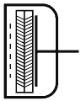
Рис. 3. Схема МКП.

Микроканальные пластины
Микроканальные пластины (МКП) имеют малые габариты, хорошие временное и пространственное разрешение, большой коэффициент усиления , меньшую по сравнению с обычными ФЭУ чувствительность к магнитным полям. Так у микроканальных пластин шевронного типа Н8500/Н9500 усиление 10⁶, временное разрешение (FWHM) при счете отдельных фотонов меньше 30 пс. Они не чувствительны к аксиальным магнитным полям до 1.8 Тс.

Микроканальные пластины
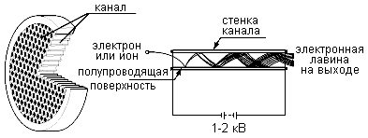
Рис. 1. Конструкция МКП.
Микроканальные пластины (МКП) представляют собой сотовые структуры, образованные большим числом стеклянных трубок (каналов) диаметром 5-15 мкм с внутренней полупроводящей поверхностью, имеющей сопротивление от 20 до 1000 МОм. Другими словами МКП представляет собой сборку большого (несколько миллионов) количества канальных электронных умножителей. Когда налетающая частица (ион, электрон, фотон и т.п.) попадает в канал, из его стенки выбиваются электроны, которые ускоряются электрическим полем, созданным напряжением приложенным к концам канала. Вторичные электроны летят по своим параболическим траекториям, пока не попадут на стенку, в свою очередь, выбивая еще большее количество вторичных электронов. Этот процесс по мере пролета вдоль канала повторяется много раз и на ее выходе формируется электронная лавина.
Коэффициент усиления МКП g определяется соотношением
g = exp (G∙(L/d), | (1)
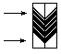
где G - коэффициент вторичной эмиссии, который зависит от свойств материала стенок канала и приложенного напряжения, L и d - длина и диаметр канала. Отношение L/d у стандартных МКП около 40-80. Коэффициент усиления у однокаскадных МКП ~10⁴, у двухкаскадных (шевронных) ~10⁷, у трехкаскадных - до 10⁹. Чтобы налетающие частицы попадали на стенки каналов, они располагаются под некоторым углом к направлению их движения (обычно 5°-15°).
Размеры МКП варьируются от нескольких миллиметров до 10 см и больше. Форма МКП может быть самая разнообразная - округлая, прямоугольная, практически любая, необходимая для конкретного приложения. Кроме того, поверхность их может быть сделана сферической или цилиндрической, для того, например, чтобы соответствовать фокальной плоскости магнитного или электростатического спектрометра.
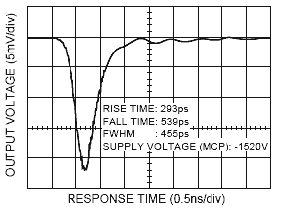
Рис. 3. Выходной сигнал у МКП фирмы HAMAMATSU, предназначенной для измерений времени пролета.
МКП имеют уникальное сочетание свойств - большой коэффициент усиления, высокое пространственное и временное разрешение. (Пространственное разрешение для однокаскадных МКП определяется диаметром канала. Временное - временем пролета электронной лавиной канала, которое меньше 1 нс.)
МКП используются в различных областях (электронная спектроскопия и микроскопия, масс-спектрометрия, рентгеновская астрономия, ядерные исследования ...). В большинстве случаев используются только некоторые свойства МКП. Так для магнитных или электростатических анализаторов в основном важно пространственное разрешение, а для метода времени пролета временное. Детекторы на базе МКП оптимизируются с учетом решаемых с их помощью задач.
В общем случае детекторы на базе МКП состоят из трех частей.
- Конвертора, который преобразует входное излучение в другое, которое может эффективно взаимодействовать непосредственно с МКП. Например, также как и в ФЭУ используются фотокатоды для сдвига длин волн в область чувствительную для МКП. Для электронов, ионов и ультрафиолета конвертеров обычно не нужно.
- Собственно сборки МКП. В зависимости от решаемой задачи они могут иметь от одного до трех каскадов. Для временных измерений оптимальными считаются двухкаскадные (шевронные).
- Вывода данных. Для приложений, в которых пространственное разрешение не имеет значения, для вывода сигнала можно использовать сплошной металлический анод. Там, где важно пространственное разрешение анод может быть секционированным или резистивным и т.д.
Использование МКП накладывает довольно жесткие требования к вакуумной системе. Для их нормальной работы требуется давление не менее 6.5.10⁻⁴ Па (5.10⁻⁶ торр).
По сравнению с ФЭУ, МКП имеют малые габариты, лучшие временные характеристики и заметно меньшую чувствительность к магнитным полям.

Газовые фотонные детекторы
В газовых фотонных детекторах фотоэлектрон за счет ударной ионизации рождает в газообразной среде лавину вторичных электронов. В принципе процессы умножения и сбора зарядов идентичны процессам происходящим в многопроволочных пропорциональных камерах. Площадь газовых фотонных детекторов может быть большой с суб-миллиметровой точностью локализации. Временное разрешение газовых детекторов не хуже 1 нс. Они могут работать в сильных магнитных полях. Газовые детекторы чувствительны к одиночным фотонам в спектральном диапазоне от ультрафиолетового до видимого света. Они имеют высокий коэффициент усиления (порядка 10⁵).
Газовые фотонные детекторы часто используются для детектирования черенковского излучения в RICH-детекторах. Так газовые фотоумножители были использованы в RICH-детекторе в детекторном комплексе ALICE.
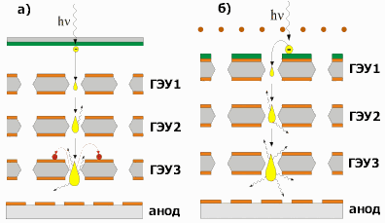
Рис. 4. Схемы газовых фотонных детекторов на основе трехкаскадных газовых электронных умножителей: а) с полупрозрачным фотокатодом, б) с непрозрачным (отражающим) фотокатодом.
В последнее время большое распространение получили газовые фотодетекторы на основе ГЭУ. По принципу работы ГФД на основе ГЭУ можно подразделить на детекторы с полупрозрачным (рис. 4а) и непрозрачным (рис. 4б) фотокатодом. В первом варианте катод фотодетектора представляет собой входное окно, на которое нанесен полупрозрачный фоточувствительный слой. Фотоэлектроны, рожденные на фотокатоде, движутся в дрейфовом промежутке вдоль силовых линий и фокусируются в отверстия ГЭУ. в которых под действием сильного электрического поля развиваются электронные лавины. Таким образом, каждое отверстие ГЭУ представляет собой независимый пропорциональный счетчик. Заметная часть электронов лавины выходит из отверстия в газовый промежуток для усиления в последующем усилительном каскаде. В варианте с непрозрачным фотокатодом входное окно прозрачно, катод выполняется в виде сетки, а пленочный фотокатод наносится прямо на электрод первого ГЭУ.
ГФД с непрозрачным входным окном были использованы в RICH детекторе детекторного комплекса PHENIX. Важным элементом классического черенковского детектора кольцевого изображения (RICH детектора) является фокусирующее зеркало, расположенного в конце радиатора. Из-за геометрических ограничений на PHENIXе зеркало было невозможно использовать. Было решено заменить зеркало фотонными детекторами, расположив его на пути всех частиц, которые возникают в столкновениях. В черенковском детекторе используется газовый радиатор CF₄. Этот детекторный модуль (HBD - Hadron Blind Detector) должен был быть чувствителен к ультрафиолету и "слеп" к всем адронам, летящим через него. В ГЭУ как и в радиаторе также был использован CF₄.
Конструкция HBD выполнена следующим образом. На поверхность ГЭУ был напылен тонкий слой CsI, который превратил его в высокоэффективный фотокатод. (CsI обладает высокой эффективностью к ультрафиолету и в среде CF₄.)Электрическое поле, необходимое для усиления в отверстии ГЭМ было достаточно для того, чтобы вытянуть электроны с любой точки поверхности ГЭМ и направить их в ближайшее отверстие. При этом электроны, появляющиеся в газе над фотокатодом в результате ионизации, производимой заряженными частицами, удалялись благодаря обратному смещению реализованному между входным окном (алюминизированный майлар толщиной 0.22 мм) и первым каскадом ГЭУ. Таким образом HBD, оправдывая свое название, становится нечувствительным к ионизирующему излучению.

Твердотельные фотонные детекторы
По сравнению с вакуумными и газовыми фотонными детекторами твердотельные устройства более компактны, легки, прочны, устойчивы к магнитным полям, а зачастую и дешевле. С ними легко организовать пикселизация, легко интегрировать в большие системы Они могут работать при низких электрических потенциалах.
Кремниевые фотодиоды широко используется в физике высоких энергий в качестве детекторов частиц, а также и в большом количестве приложений в качестве детекторов фотонов. В своей простейшей форме это диод с p-n переходом на которое подано обратное смещение. Фотоны с энергиями большими ширины запрещенной зоны выбивают из валентной зон в зону проводимости электроны, оставляя там дырки. Затем под действием приложенного обратного смещения электроны и дырки движутся к р и n контактам соответственно.

PIN-фотодиоды
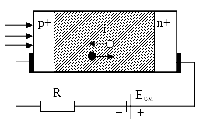
Рис. 5. Фотодиод с p-i-n структурой
Для увеличения обедненной (чувствительной к появлению ионизирующих частиц) области, т.е. области, где нет свободных зарядов используют высоколегированные полупроводники. Такие диоды называются pin-диодами. В них создается n⁺-р-р⁺ -переход (+ означает сильное легирование). Внутренняя часть полупроводника (р-область) зажата между двумя сильно легированных n⁺ и р⁺областями, где происходит основное изменение потенциала и электрическое поле возникает почти по всей глубине образца. Обратное смещение позволяет увеличить толщину обедненной области.
Так как в pin-диодах нет внутреннего усиления, минимальный детектируемый сигнал должен содержать не менее нескольких сотен фотонов. Коме того, приходится использовать зарядочувствительные предусилители, которые вносят дополнительные шумы.
PIN-фотодиоды использовались во многих экспериментах физики высоких энергий для считывания сигналов от сцинтилляторов (CLEO, BELLE, BABAR, GLAST …). Так PIN-фотодиоды использовались в электромагнитном калориметре детекторного комплекса CLEO для регистрации света от кристаллов CsI(Tl).

Лавинные фотодиоды
Увеличение чувствительности твердотельных фотонных детекторов связано с использованием лавинных фотодиодов (ЛФД). Лавинное умножение достигается за счет увеличения напряжения Е_{см} до величины, близкой к пробойному. При этом на p-n переходе устанавливается очень сильное электрическое поле (Е > 10⁵ В/см). Под действием поля свободный носитель заряда (электрон или дырка) приобретает энергию, достаточную для ионизации нейтрального атома и освобождения еще одной электронно-дырочной пары, причем такой процесс может повторяться неоднократно. Для размножения дырок необходима бóльшая напряженность электрического поля, чем для размножения электронов. На самом p-n переходе при подаче соответствующего напряжения возможно достижение стабильного умножения электронов притом, что лавинного умножения дырок не происходит. Как правило, максимальное усиление, которое возможно достичь в такой структуре, колеблется от 10 до 200.
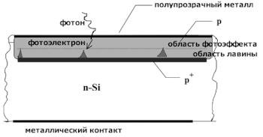
Рис. 6. Структура лавинного детектора, предназначенного для регистрации голубого и ультрафиолетового света.
Разработаны и используются различные типы лавинных фотодиодов. Так в электромагнитном калориметре ECAL детекторного комплекса CMS используются ЛФД чувствительные к коротковолновой части спектра (рис. 6). Фотоны голубого света поглощаются в первых нескольких микронах кремния, а ультрафиолетового – в долях микрона, поэтому для регистрации коротковолновой части спектра ЛФД должен иметь в качестве чувствительной части поверхостный слой кремния. Для этого специально создается дополнительныи слой, в котором сначала образуется фотоэлектрон, который идет вглубь к зоне p-n перехода и попадает в зону лавинного умножения.
Увеличить коэффициент умножения обычного лавинного фотодиода до 10⁴ не удается. При увеличении обратного смещения в образовании лавины кроме электронов начинают участвовать и дырки, что приводит к неограниченному росту лавины и, как следствие, пробою р-n перехода. Появление лавинных фотодиодов с отрицательной обратной связью, которая гасит лавинный процесс, позволило создать лавинный фотодиод, работающий в так называемом гейгеровском режиме. Напряжение обратного смещения в таком диоде на несколько вольт выше напряжения пробоя. Такой фотодиод обладает высоким коэффициентом усиления (10⁵-10⁷). Однако при этом мертвое время прибора становится большим (порядка микросекунд). Кроме того, как и газоразрядный счетчик Гейгера-Мюллера, такой детектор способен регистрировать лишь факт прохождения ионизирующих частиц ( в данном случае фотоэлектронов), но не их количество. Т.е. он не может быть использован в качестве детектора регистрирующего интенсивность падающего излучения.
Разработка в конце 90-х годов кремниевых микропиксельных лавинных фотодиодов (MAPD или SiPM)* решила эту проблему.

Микропиксельные лавинные фотодиоды
В лавинных фотодиодах с пиксельной структурой каждый пиксель представляет собой счетчик единичных фотонов, но весь MAPD представляет собой аналоговый детектор, так как выходной сигнал MAPD есть сумма сигналов со всех пикселей, сработавших при поглощении ими фотонов. Такие микропиксельные лавинные фотодиоды способные регистрировать малые интенсивности света (на уровне нескольких десятков и даже единичных фотонов), при этом обладая высоким коэффициентом внутреннего усиления ~10⁶ и даже до ~10⁸.
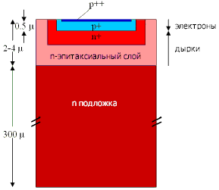а) | 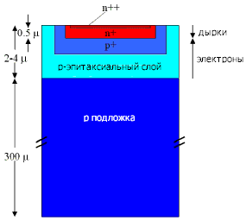б)
Рис. 7. Упрощенная схема одного пикселя MAPD, а) так называемая р(n)-структура (в основном чувствительная к синей части спектра, б) n(р)-структура (в основном чувствительная к красной части спектра.
Лавинные фотодиоды с пиксельной структурой имеют малый разброс коэффициента усиления от пикселя к пикселю (около 10%) и, как следствие, низкие шумы; невысокую чувствительность коэффициента усиления к изменению температуры и напряжения питания; эффективны при регистрации видимого света на уровне вакуумных ФЭУ; позволяют регистрацию наносекундных вспышек света без искажения формы детектируемого импульса; могут работать, как в режиме счета импульсов, так и в спектрометрическом режиме; имеют хорошее временное разрешение (десятки пикосекунд); не требуют высокого напряжения питания; нечувствительны к магнитному полю; компактны.

Гибридные фотонные детекторы
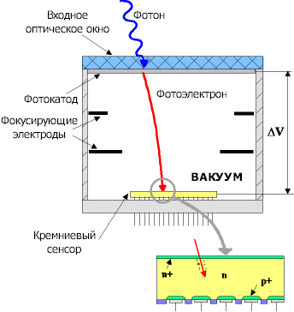
Рис. 8. Схема гибридного фотонного детектора.
Гибридные фотонные детекторы совмещают чувствительность ФЭУ с отличным пространственным и энергетическим разрешением кремниевых детекторов. На рис. 8 показан принцип действия гибридного детектора. Вылетающий из фотокатода фотоэлектрон ускоряется в электрическом поле 12-20 кВ и попадает на сегментированный анод – кремниевый сенсор (лавинный диод). В кремниевом сенсоре, вблизи его поверхности происходит образование электронно-дырочных пар. Практически вся кинетическая энергия фотоэлектрона тратится на образование электронно-дырочных пар, т.е. в зависимости от ускоряющего напряжения образуется ~3000-5000 пар. Если в качестве кремниевого сенсора используется лавинный диод, в нем происходит дополнительное усиление в ~100 раз. В итоге коэффициент усиления гибридного фотонного детектора может достигнуть ~10⁵, временное разрешение десятки пс, в то время как у лучших ФЭУ ~200 пс.
Гибридные фотонные детекторы в частности используются в адронном калориметре HCAL на CMS и в RICH-детекторе на LHCb. Кремниевый сенсор представляет из себя матрицу 32×32 пикселя, каждый имеет размеры 500×500 мкм². На рис. 9а показан кластер из трех фотонных детекторов, на рис. 9б – накопленный набор данных черенковского кольца от отрицательных пионов с импульсами 120 ГэВ/с проходящих через газовый радиатор C₄F₁₀. Круг – результ фиттирования.
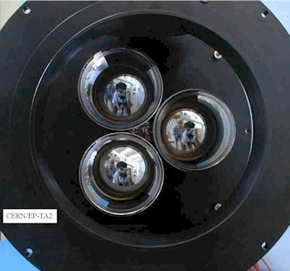  Рис. 9а. Фотография кластера гибридных детекторов. | 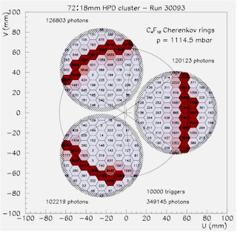  Рис. 9б. Черенковское кольцо. В крупном масштабе можно увидеть статистику, набранную в каждом пикселе.

* В литературе можно встретить различные названия таких фотодиодов: MAPD (Mircopixels Avalanche PhotoDiode), SiPM (Silicon PhotoMultiplier), MPGM APD (Multipixel Geiger-mode Avalanche PhotoDiode), SSPM (Solid State PhotoMultiplier), DPPD (Digital Pixel PhotoDiode), MCPC (MicroCell Photon Counter), MAD (Multicell Avalanche Diode).

Литература
- In Particle detectors D. Chakraborty and T. Sumiyoshi. Photon detectors
- Photomuliiplier Tubes (Basics and Applications)
- Photomultiplier Tubes and Assemblies (For Scintillation Counting and High Energy Physics)
- HAMAMATSU. Photomultiplier Tubes. Construction and Operating Characteristics Connections to External Circuits
- V.V. Anashin, P.M. Beschastnov, V.B. Golubev et al. Photomultipliers with microchannel plates.
- Мotohiro Suyama. Latest status of PMTs and related sensors
- А. Ф. Бузулуцков. Газовые фотодетекторы с твердыми фотокатодами
- М. Д. Шафранов. Микроструктурные газовые координатные детекторы
- Rachel Chechik and Amos Breskin. Advances in Gaseous Photomultipliers
- D. Renker and E. Lorenz. Advances in solid state photon detectors
- D. Renker. Geiger-mode avalanche photodiodes, history, properties and problems
- David Alfonso, Guzman Rincon. Single Photon Detectors
- Изучение базовых характеристик лавинных кремниевых детекторов
- Исследование основных характеристик микропиксельных лавинных фотодиодов
- С. Клемин, Ю.Кузнецов, Л.Филатов и др. Kремниевый фотоэлектронный умножитель (новые возможности)
- Садыгов, А. Ольшевский, Н. Анфимов и др. Микроканальный лавинный фотодиод с широким диапазоном линейности
- Single-photon avalanche diode
- Bahaa E. A. Saleh, Malvin Carl Teich. Fundamentals of Photonics. ch17. Semiconductor photon detectors
- Single Photon Counting APD, MCP & PMT Detectors
- Е.В. Попова. Кремниевые фотоумножители: состояние дел и ближайшие перспективы

